**Atelier D2-14, j.n. de l’APMEP à Bourges,**

**Dimanche 24 octobre 2021**

***« Mettons en scène les mathématiques grâce à la magie »***

**Par Dominique Souder et Marie-Astrid Bezard**

En voici des extraits, présentant ceux des tours faisant intervenir deux magiciens complices…

Tout d’abord**: « Le Triathlon du paranormal »**

***Télépathie. Hypnotisme. Tarots.***

Le thème choisi pour la semaine des mathématiques de l’année 2020, était :

**« Mettons en scène les mathématiques »**,

**Dominique Souder** a conçu alors un **spectacle** de 45 minutes, à partir de 12 ans,

réalisé avec sa complice **Marie Astrid Bézard** :

**« Le triathlon de magie mathématique paranormale ».**

Les *3 épreuves successives,* présentées sans filet devant le public relèveront des domaines suivants :

- la **transmission de pensée** (le bon choix d’un personnage avec une chance sur 16)

- l’**hypnotisme** (retrouver une date de l’année avec une chance sur 365)

- la **puissance prédictive des tarots** (deviner un nombre entre 1 et 1000)

Ce spectacle se veut un clin d’œil nostalgique à certains numéros de télépathie ou mentalisme du passé tel celui de Myr et Myroska.

On peut rappeler que :

***Myr et Myroska*** *était un couple français de vedettes internationales du music-hall qui donna sa première représentation à Bordeaux en 1944 et fit ses adieux au théâtre Princesse Grace de Monte-Carlo en 1984. Ils durent leur popularité en France à leur amitié avec Jean Nohain qui programmait régulièrement leur numéro dans ses émissions de variétés, dont Trente-six chandelles, première grande émission de variétés de la télévision française naissante. Praticiens du mentalisme, stars de la télépathie de music-hall, ils se sont produits avec un grand succès un peu partout dans le monde durant plusieurs décennies. Ils ne revendiquaient ni pouvoirs extra-sensoriels, ni trucages. Leur numéro inspira à Pierre Dac son sketch Madame Arnica, devenu avec Francis Blanche le fameux sketch Le Sâr Rabindranath Duval (1957). Myr et Myroska terminaient toujours leur spectacle par :*

***« S’il n’y a pas de truc c’est formidable, mais s’il y a un truc, reconnaissez que c’est encore plus formidable. »***

En l’occurrence, dans **Le triathlon de magie mathématique paranormale**

ce qui fera la réussite des 3 tours présentés, c’est la puissance des mathématiques, qui permettent de réaliser des exploits incroyables et d’entrer dans un monde mystérieux.

Les 2 math&magiciens parient que l’émerveillement engendrera l’envie de comprendre… Et qu’ensuite le public se lancera dans l’aventure mathématique, en réfléchissant à la communication en bases deux ou quatre, et la transmission grâce à la théorie des graphes…

**Epreuve 1 : transmission de pensée**

**(retrouvaille d’un personnage avec 1 chance sur 16)**

Le magicien n° 1 (Dominique Souder = M1) évoque Myr et Myroska qui communiquaient oralement plus que visuellement…

M1 présente un tableau où sont représentés 16 mathématiciens célèbres.

Un spectateur désigne l’un d’eux du doigt.

Le magicien n°2 (M2 = Marie Astrid) peut entendre, elle est assise à 10 mètres et ne voit rien, mais elle a une copie de ce tableau sur une table sous ses yeux.

***[Voir tableau des 16 mathématiciens page suivante]***

C’est M2 qui interroge M1 :

* Le spectateur a-t-il fait son choix ? Est-il allé vite ou a-t-il hésité ? Cela n’a pas été trop long ? Connaissait-il ce mathématicien ? (Quatre questions paraissant insignifiantes)
* M1 répond de façon tout aussi insignifiante à premier abord (oui il n’y a pas eu trop d’incertitude, non cela n’a pas été long, oui il avait entendu parler de ce mathématicien, etc.)

Aucune explication ne sera donnée, mais seules les réponses oui ou non de M1 permettent à M2 de s’y retrouver ; **le premier oui ou non correspond à 8 ou 0, le deuxième oui ou non correspond à 4 ou 0, le troisième à 2 ou 0, le quatrième à 1 ou 0. M2 ajoute les points** ce qui donne un nombre entre 0 et 15 : pour les nombres de 1 à 15 ce nombre est la position du mathématicien parmi les 15 dans le tableau ci-dessous, pour 0 on convient que c’est la position marquée 16 sur le tableau…

|  |  |  |  |
| --- | --- | --- | --- |
| **1** | **2** | **3** | **4** |
| **5** | **6** | **7** | **8** |
| **9** | **10** | **11** | **12** |
| **13** | **14** | **15** | **16** |

Les mathématiques utilisées sont la formulation d’un nombre de 0 à 15 en base deux, sous la forme de quatre chiffres valant 0 ou 1, affectés de coefficients qui sont des puissances de deux ; dans le tour les chiffres 1 ou 0 sont connus par le remplacement par des mots « oui » ou « non ».

M1 doit avoir associé la position choisie et sa traduction sous forme de nombre en base deux, et savoir quels oui ou non il va donner dans l’ordre. M2 doit faire la transformation inverse.

M1 et M2 concluent :

il y a un truc mathémagique basé sur l’expression en base deux des nombres qui permet la réussite de ce tour (à vous de le trouver),

et **« Oui, les maths peuvent être, aussi, un talent de société ! ».**

|  |  |  |  |
| --- | --- | --- | --- |
| ABEL Niels Henrik 1802-1829 | BEZOUT Etienne 1730-1783 | CAUCHY Augustin-Louis 1789-1857 | CANTOR Georg 1845-1918 |
| Sofia Vassilievna Kovalevskaïa  1850-1891 | EULER Leonard 1707-1783 | FERMAT  Pierre (de) 1601-1665 | Amalie Emmy Noether  1882 – 1935 |
| INCLUDEPICTURE "http://trucsmaths.free.fr/images/matheux/fourier.jpg" \* MERGEFORMATINET INCLUDEPICTURE "http://trucsmaths.free.fr/images/matheux/fourier.jpg" \* MERGEFORMATINET INCLUDEPICTURE "http://trucsmaths.free.fr/images/matheux/fourier.jpg" \* MERGEFORMATINET  FOURIER Joseph 1768-1830 | INCLUDEPICTURE "http://trucsmaths.free.fr/images/matheux/galois.jpg" \* MERGEFORMATINET INCLUDEPICTURE "http://trucsmaths.free.fr/images/matheux/galois.jpg" \* MERGEFORMATINET INCLUDEPICTURE "http://trucsmaths.free.fr/images/matheux/galois.jpg" \* MERGEFORMATINET  GALOIS Evariste 1811-1832 | INCLUDEPICTURE "http://trucsmaths.free.fr/images/matheux/gauss2.jpg" \* MERGEFORMATINET INCLUDEPICTURE "http://trucsmaths.free.fr/images/matheux/gauss2.jpg" \* MERGEFORMATINET INCLUDEPICTURE "http://trucsmaths.free.fr/images/matheux/gauss2.jpg" \* MERGEFORMATINET  GAUSS Carl Friedrich 1777-1855 | INCLUDEPICTURE "http://trucsmaths.free.fr/images/matheux/godel.jpg" \* MERGEFORMATINET INCLUDEPICTURE "http://trucsmaths.free.fr/images/matheux/godel.jpg" \* MERGEFORMATINET INCLUDEPICTURE "http://trucsmaths.free.fr/images/matheux/godel.jpg" \* MERGEFORMATINET  GODEL Kurt 1906-1978 |
| INCLUDEPICTURE "http://trucsmaths.free.fr/images/matheux/hilbert3.jpg" \* MERGEFORMATINET INCLUDEPICTURE "http://trucsmaths.free.fr/images/matheux/hilbert3.jpg" \* MERGEFORMATINET INCLUDEPICTURE "http://trucsmaths.free.fr/images/matheux/hilbert3.jpg" \* MERGEFORMATINET  HILBERT David 1862-1943 | INCLUDEPICTURE "http://trucsmaths.free.fr/images/matheux/khayyam.jpg" \* MERGEFORMATINET INCLUDEPICTURE "http://trucsmaths.free.fr/images/matheux/khayyam.jpg" \* MERGEFORMATINET INCLUDEPICTURE "http://trucsmaths.free.fr/images/matheux/khayyam.jpg" \* MERGEFORMATINET  KHAYAM Omar 1048-1131 (ou 1122) | GERMAIN Sophie 1776-1831 | INCLUDEPICTURE "http://trucsmaths.free.fr/images/matheux/monge.jpg" \* MERGEFORMATINET INCLUDEPICTURE "http://trucsmaths.free.fr/images/matheux/monge.jpg" \* MERGEFORMATINET INCLUDEPICTURE "http://trucsmaths.free.fr/images/matheux/monge.jpg" \* MERGEFORMATINET  MONGE Gaspard 1746-1818 |

**Epreuve n°2 : l’hypnotisme** (Retrouvaille d’une date de l’année avec 1 chance sur 365)

**On utilise des roues hypnotiques qui peuvent tourner autour d’un même axe** (seules les 2 roues verte et jaune seront utiles pour les magiciens mais les spectateurs ne le sauront pas)



**Déroulement**

Le premier magicien (que nous noterons M1 = D.S.) présente un objet constitué de roues concentriques indépendantes de couleurs variées sur lesquelles figurent uniquement des petits ronds blancs ou noirs : ces roues sont censées permettre, après avoir exercé leur pouvoir hypnotique, une communication télépathique…

Un spectateur pense à **une date anniversaire** (exemple le 10 juillet) que (M1) lui fait écrire sur une ardoise qui est montrée au public - mais pas au deuxième magicien (que nous noterons (M2)) - **ardoise qui est retournée** ensuite face cachée sur une table.

(M1) demande au spectateur de s’asseoir, et de fixer les roues magiques que lui (M1) fait tourner, puis de penser à sa date anniversaire. Au bout d‘un certain temps (M1) dit que les roues ont capté la date, et il appelle (M2). Celui-ci s’assoit à son tour, (M1) fait tourner les roues magiques devant lui, et au bout d’un certain temps (M2) déclare qu’il a eu la communication de la date anniversaire. Il la dévoile, alors l’ardoise et le spectateur confirment l’exactitude.

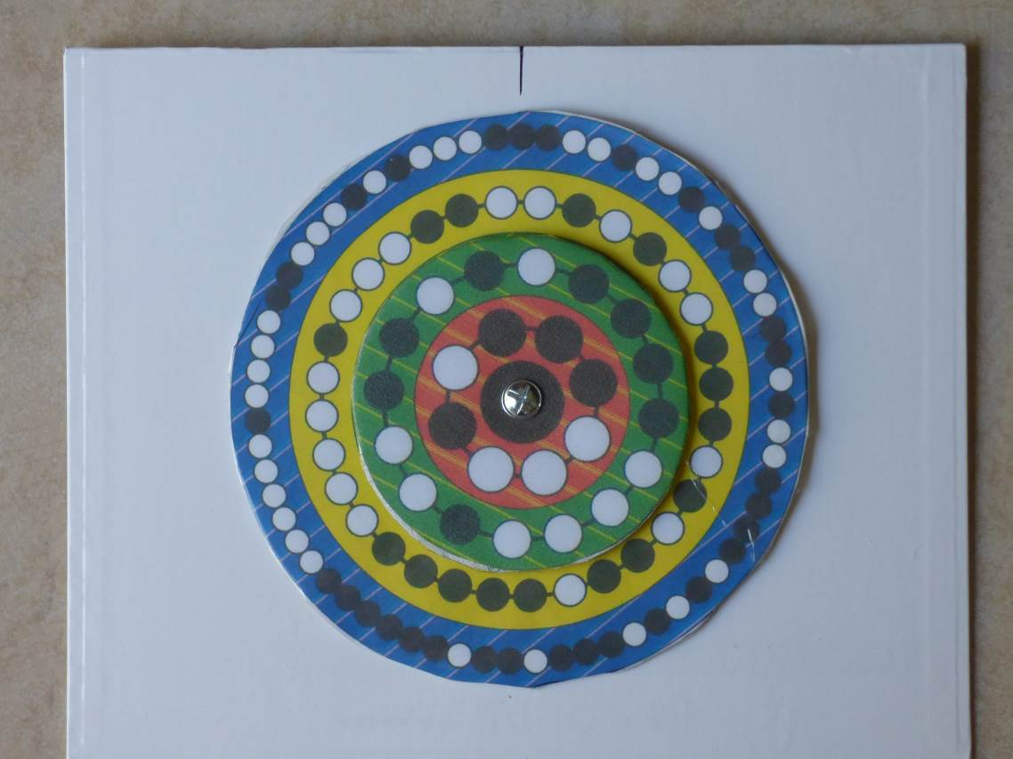

*Comment les roues placées ainsi peuvent-elles indiquer le 10 juillet ?*

***Explication***

*Voici un tour de magie inédit et très original, qui nécessite deux magiciens complices et qui mêle des connaissances de la numération en base deux et de la théorie des graphes :*

On rappelle qu’en numération binaire on utilise deux symboles seulement le 0 et l pour écrire tous les chiffres. Comment écrire les 32 nombres de 0 à 31 ? Pour trouver l’écriture binaire d’un nombre on le décompose en une somme de puissances de deux.

De même que pour notre système décimal il y a un chiffre pour les unités (de coefficient 1), un pour les dizaines (coefficient 10), un pour les centaines (coefficient 10² = 100), etc. on va attribuer en système binaire un chiffre pour les unités (coefficient 1), un chiffre pour les "deuzaines" (coefficient 2), un chiffre pour les "quatraines" (coefficient 2² = 4), un chiffre pour les « huitaines » (coefficient 23 = 8), un chiffre pour les "seizaines" (coefficient 23 = 16), etc.

Voici comment traduire un nombre écrit en base deux …

Il faut ajouter différentes valeurs de puissances de deux :

- le chiffre le plus à droite donne 0 ou 1

- le suivant en allant vers la gauche donne 2 multiplié par 0 ou 1

- puis le troisième en continuant vers la gauche donne 4 multiplié par 0 ou 1

- le quatrième donne 8 multiplié par 0 ou 1, etc.

Ainsi le nombre qui s'écrit en base deux 10111 donne en système décimal :

1 + 1x2 + 1x4 + 0x8 + 1x16 = 23.

Pour convertir un entier du système décimal en numération de base deux, on commence par chercher la plus grande puissance de deux inférieure ou égale au nombre, qu’on enlève du nombre, puis dans ce qui reste on cherche la plus grande puissance de deux qui « entre dedans », etc. Ainsi pour le nombre qui s’écrit habituellement 17 : on peut "entrer" (placer) 16, il reste 1 et le nombre 17 s’écrira 10001 en base deux car 17 = 1x16 + 0x8 + 0x4 + 0x2 + 1.

Chaque nombre a une écriture unique en base deux et ne peut être confondu avec un autre.

|  |  |  |  |  |  |  |  |
| --- | --- | --- | --- | --- | --- | --- | --- |
| **Le nombre…** |  | **s’écrira…** |  |  |  |  |  |
| **0** |  |  |  |  |  |  | **0** |
| **1** |  |  |  |  |  |  | **1** |
| **2** |  |  |  |  |  | **1** | **0** |
| **3** |  |  |  |  |  | **1** | **1** |
| **4** |  |  |  |  | **1** | **0** | **0** |
| **5** |  |  |  |  | **1** | **0** | **1** |
| **6** |  |  |  |  | **1** | **1** | **0** |
| **7** |  |  |  |  | **1** | **1** | **1** |
| **8** |  |  |  | **1** | **0** | **0** | **0** |
| **9** |  |  |  | **1** | **0** | **0** | **1** |
| **10** |  |  |  | **1** | **0** | **1** | **0** |
| **11** |  |  |  | **1** | **0** | **1** | **1** |
| **12** |  |  |  | **1** | **1** | **0** | **0** |
| **13** |  |  |  | **1** | **1** | **0** | **1** |
| **14** |  |  |  | **1** | **1** | **1** | **0** |
| **15** |  |  |  | **1** | **1** | **1** | **1** |
| **16** |  |  | **1** | **0** | **0** | **0** | **0** |
| **17** |  |  | **1** | **0** | **0** | **0** | **1** |
| **18** |  |  | **1** | **0** | **0** | **1** | **0** |
| **19** |  |  | **1** | **0** | **0** | **1** | **1** |
| **20** |  |  | **1** | **0** | **1** | **0** | **0** |
| **21** |  |  | **1** | **0** | **1** | **0** | **1** |
| **22** |  |  | **1** | **0** | **1** | **1** | **0** |
| **23** |  |  | **1** | **0** | **1** | **1** | **1** |
| **24** |  |  | **1** | **1** | **0** | **0** | **0** |
| **25** |  |  | **1** | **1** | **0** | **0** | **1** |
| **26** |  |  | **1** | **1** | **0** | **1** | **0** |
| **27** |  |  | **1** | **1** | **0** | **1** | **1** |
| **28** |  |  | **1** | **1** | **1** | **0** | **0** |
| **29** |  |  | **1** | **1** | **1** | **0** | **1** |
| **30** |  |  | **1** | **1** | **1** | **1** | **0** |
| **31** |  |  | **1** | **1** | **1** | **1** | **1** |
|  |  | **Valeur de la colonne…** | **24 = 16** | **23 = 8** | **22 = 4** | **21 = 2** | **20 = 1** |

Les nombres de 0 à 7 peuvent s’écrire avec 3 bits remplis de 0 ou de 1.

Les nombres de 0 à 15 peuvent s’écrire avec 4 bits remplis de 0 ou de 1.

Les nombres de 0 à 31 peuvent s’écrire avec 5 bits remplis de 0 ou de 1.

Maintenant imaginez qu’au lieu d’écrire les nombres sous cette forme utilisant les symboles 0 et 1 on utilise des petits carrés blancs (remplaçant le 0) ou noirs (remplaçant le 1).

Dans le schéma ci-dessous le tableau vert permet de coder les nombres de 0 à 15, le tableau jaune permet de coder les nombres de 0 à 31.

On va utiliser cette astuce dans le tour présenté ci-dessus utilisant des « roues magiques ».

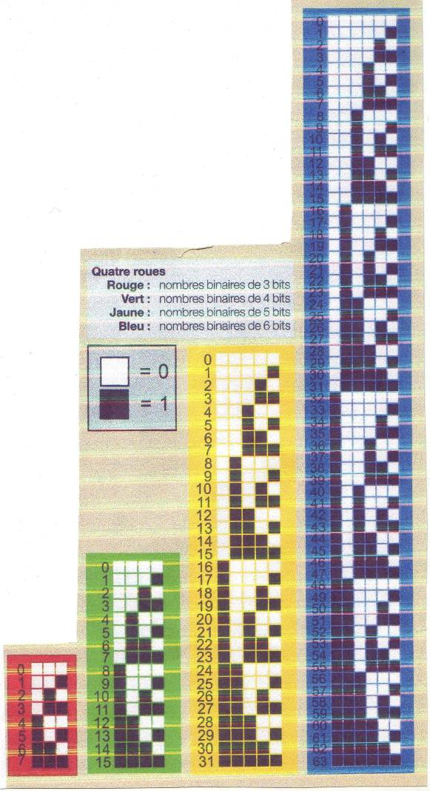

***Le numéro du jour et le numéro du mois sont codés en binaire sur des roues de deux couleurs grâce à des ronds blancs (correspondant au chiffre 0) et noirs (correspondants au chiffre 1) :***

***- pour le quantième : voir les valeurs de 1 à 31 du cadre jaune,***

***- pour le mois : voir les valeurs de 1 à 12 parmi celles du cadre vert.***

On utilise **la roue jaune** pour trouver le nombre de 1 à 31, en regardant, à partir d’un repère central en haut (à la position du 12 d’une horloge habituelle) et en tournant dans le sens des aiguilles d’une montre, quelle est la succession des 5 premiers bits (dessins de ronds blancs ou noirs). Ainsi :

- une succession de : « 3 ronds noirs puis 2 ronds blancs » signifie que 16+8+4+0+0 = 28.

- une succession : « un noir, un blanc, un noir, un blanc, un noir » donne 16+ 0+ 4+ 0+1 = 21.

Sur le dessin des roues ci-dessous, la succession en jaune « 2 blancs 3 noirs » donne 0+0+4+2+1 = 7 donc un quantième de 7.

On utilise **la roue verte** pour trouver le nombre de 1 à 12, à partir de la position imaginée du 12 d’une horloge, en tournant dans le sens des aiguilles d’une montre, et en prêtant attention à la succession des 4 premiers bits. Ainsi :

* une succession de « 1 rond noir puis 1 rond blanc puis 2 noirs » signifie 8+0+2+1 = 11, soit le mois de novembre.
* une succession de : « un blanc, un noir, un blanc, un noir » signifie 0+ 4 + 0+1 = 5 soit le mois de mai.

Sur le dessin des roues ci-dessous, la succession en vert « noir blanc noir blanc » donne 8+0+2+0 = 10 donc le mois d’octobre.



Les roues rouges et bleues ne servent à rien.

**(M1) doit placer correctement les deux roues correctement avant l’arrivée de (M2) sur sa chaise, et distraire un peu le public pour laisser à (M2) le temps de visualiser les positions des points et de traduire de tête la date. M1 demande à M2 s’il est prêt. Quand celui-ci dit oui, (M1) se met à faire tourner les roues (M2) sait déjà la date qu’il va dire.**

Exemple sur la photo ci-dessous (rappel ce sont les points noirs qui ont de la valeur):

* Zone jaune : 16+8+0+2+0 = 26
* Zone verte : 8+0+2+0 = 10 et le 10e mois est octobre.
* La date à deviner est le 26 octobre.

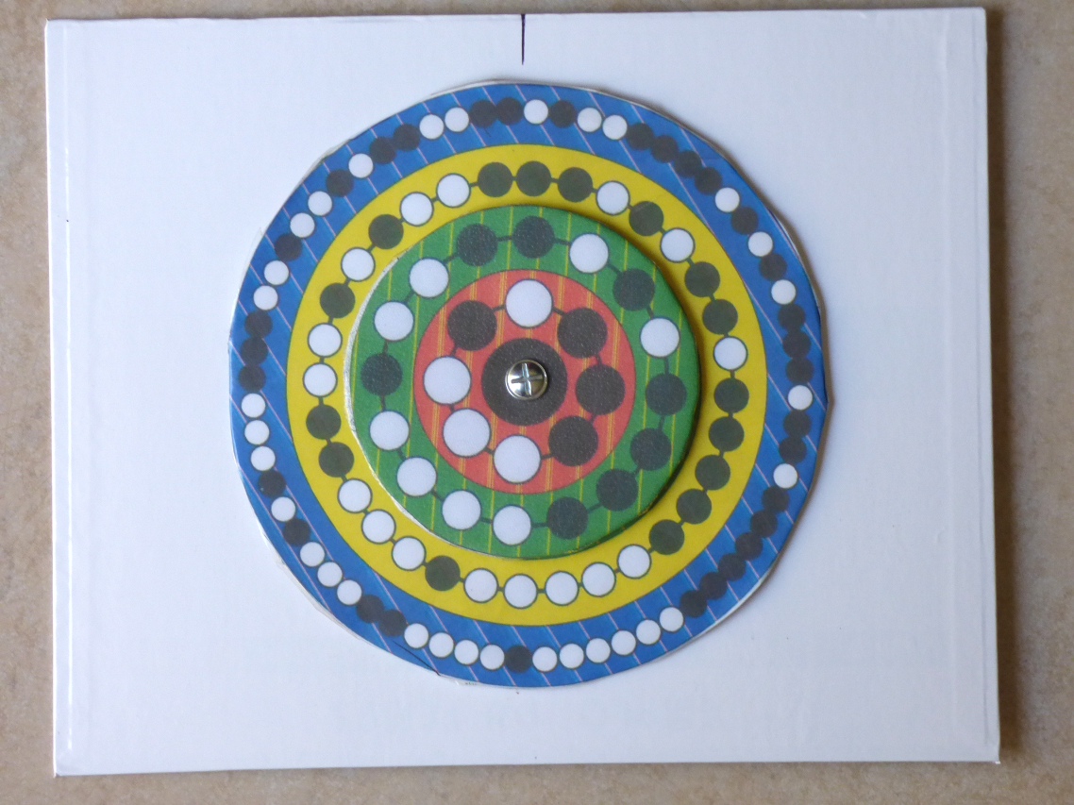

Les roues binaires ont été conçues pour pouvoir donner toutes les valeurs nécessaires de nombres grâce à la succession de bits adaptée à la taille du nombre.

***Résumé du travail des magiciens*** :

- (M1) doit être capable de décomposer en base deux les nombres associés à la date du spectateur, puis pour chaque couronne verte et jaune de trouver sur le cercle le bon départ de la succession de ronds blancs ou noirs adaptée aux nombres à faire deviner.

- (M2) doit être capable, pour la couronne verte d’associer les valeurs noires présentes dans la succession 8-4-2-1 et de les additionner, et pour la couronne jaune d’associer les valeurs noires présentes dans la succession 16-8-4-2-1 et de les additionner.

**La confection des roues magiques**, c'est-à-dire un enchaînement de ronds blancs et noirs permettant d’avoir chaque nombre possible sur la circonférence (mais pas répartis consécutivement), est plus ou moins difficile. La solution rouge (nombres de 0 à 7) est unique mais la solution verte (nombres de 0 à 15) en est une parmi d’autres.

Le mathématicien de l’Université de Californie Sherman K. Stein a baptisé ces structures « **roues de la mémoire**». Des roues binaires plus longues servent à coder les messages dans les transmissions téléphoniques et la cartographie au radar.

**Epreuve n°3 : la puissance prédictive des tarots**

**(retrouvaille d’un nombre par des cartes, avec 1 chance sur 1000)**

**Le spectateur choisit un nombre de 1 à 1000**, dont il donne la valeur à M1, en l’absence de M2. **On appelle M2 (Marie Astrid), et on la place parmi les spectateurs, elle verra comme eux le tableau sur lequel seront aimantées 4 cartes.**

M1 fait choisir l’une après l’autre parmi des cartes faces visibles **4 cartes** au spectateur ; ce choix sera dirigé par M1 ainsi : il demandera successivement de **choisir une noire ou une rouge (donc la couleur sera imposée 4 fois de suite par M1)**. M1 présente les 4 cartes choisies faces visibles, qu’il fait tenir chacune par un aimant sur un tableau magnétique.

M2 revient autour de la table, annonce que les tarots des cartes choisies par le spectateur lui parlent, et elle donne le nombre choisi par le spectateur.

**Explication :**

Ce tour réussit grâce à **trois astuces** très différentes combinées, ce qui rend très difficile de deviner l’explication : **ce sont l’écriture en base quatre des nombres, l’utilisation d’une dissymétrie, et un repérage.**

D’abord il faut connaître la **numération en base quatre**, c'est-à-dire avec quatre symboles comme 0, 1, 2, 3. Un nombre s’écrit alors :

* avec un chiffre des unités valant 0, ou 1, 2, 3 et placé à droite de l’écriture ;
* à la position habituelle du chiffre des dizaines, c’est encore un chiffre entre 0 et 3 auquel on attribue le coefficient 4 (et non 10).
* à la position habituelle du chiffre des centaines, c’est un chiffre entre 0 et 3 auquel on attribue le coefficient 16 (soit 4x4, et non 100).
* à la position habituelle du chiffre des milliers, c’est un chiffre entre 0 et 3 auquel on attribue le coefficient 64 (soit 4x4x4 et non 1000).
* A la position habituelle des dizaines de milliers, c’est un chiffre entre 0 et 3 auquel on attribue le coefficient 256 (soit 4x4x4x4 et 10 000)

Par exemple le nombre qui s’écrit 32131 en base quatre vaut :

3x256 +2x64+1x16+3x4+1 soit 768+128+16+12+1 = 925.

Inversement il faut savoir **convertir** nos nombres habituels (de base dix) vers la base quatre. **Par exemple pour le nombre 118**, on commence par essayer de placer le nombre 256 c’est impossible d’où un 0 à gauche de l’écriture en cinq chiffres ; puis on essaie de placer 64 le plus grand nombre de fois possible, ici c’est une seule fois car 2x64 = 128 est trop grand. On retient le chiffre 1 pour la place qu’on appelle d’habitude celle des milliers. On calcule la différence 118-64 = 54. On va essayer de placer le nombre 16 le plus grand nombre de fois possible, ici c’est trois fois car 3x16 = 48 entre dans 54. On retient le chiffre 3 pour la place qu’on appelle d’habitude celle des centaines. On calcule la différence 54-48 = 6. On va essayer de placer le nombre 4 le plus grand nombre de fois possible dans 6 : c’est une seule fois, et il va rester 6-4 = 2. On retient 1 comme chiffre qu’on appelle d’habitude les dizaines, et on retient 2 comme chiffre des unités**. Le nombre 118 s’écrit 01312 en base quatre**.

Pour que le magicien communique les cinq chiffres de l’écriture en base quatre à son complice, il va falloir **cinq indications** : quatre seront données par **les 4 cartes** (une pour chacun des quatre chiffres de gauche de l’écriture), et le **cinquième chiffre** (celui de droite dans l’écriture du nombre en base quatre) sera donné par **la disposition des aimants** qui tiendront les quatre cartes sur le tableau présentant les cartes aux spectateurs.

**Il faut utiliser des cartes dissymétriques dans leur apparence côté visible**, **c'est-à-dire permettant de distinguer un haut et un bas**. Par exemple dans un **9 de pique**, il y a souvent un pique central qui peut être présenté pointe en haut ou pointe en bas. On peut convenir que **la pointe en bas correspond au chiffre 0 et la pointe en haut correspond au chiffre 1.** De même pour une **carte rouge**, par exemple un 9 de cœur ayant un cœur central on peut convenir que **sa pointe en bas correspondra au chiffre 2, et la pointe en haut au chiffre 3.** Si le magicien a besoin d’un 0 ou d’un 1, il demande au spectateur de choisir une carte noire, et le magicien fait attention à la présenter dirigée avec la dissymétrie vers le bas (0) ou le haut (1). Si le magicien a besoin d’un 2 ou d’un 3 il demande au spectateur de choisir une carte rouge, et le magicien fait attention à la présenter la dissymétrie vers le bas (2) ou vers le haut (3). **Les quatre cartes sont présentées dans l’ordre correspondant aux coefficients 64, 16, 4, 1 de gauche à droite** par le magicien, et son compère doit être capable de lire l’écriture cachée ainsi en base quatre, puis de faire la conversion de tête en base dix.

Vous allez objecter qu’il n’y a pas que des cartes dissymétriques dans un jeu, par exemple les cartes de valeurs paires sont souvent symétriques, et les trèfles ou les carreaux symétriques aussi, et vous aurez raison. Il va vous falloir chercher **des jeux correspondant à votre besoin**, et en extraire des cartes rouges et noires, en quantité suffisante, ayant la particularité qui nous intéresse. Ne soyez pas défaitistes, de nombreux jeux présentent naturellement ces **dissymétries** sur les valeurs 1, 3, 5, 6, 7, 9 à cœur, pique, trèfle, ainsi que le 7 de carreau, ce qui représente déjà **19 cartes dissymétriques dans un jeu courant**. Vous pouvez en constituer un petit paquet dans lequel vous ferez puiser le spectateur au moment de choisir une noire ou une rouge (mais vous n’utilisez pas n’importe quelles cartes du jeu de 52)

Voici des exemples (au besoin imaginez ces cartes retournées pour bien repérer le changement) :

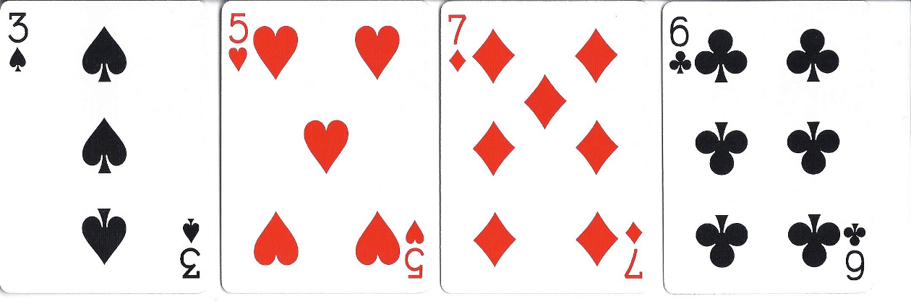

Trois de pique (donc noir) pointe centrale en haut = 1 ; cinq de cœur (donc rouge) pointe en bas = 2.

Pour les carreaux et les trèfles il n’y a pas de pointe dans les exemples ci-dessus, on peut considérer que la moitié de carte où se trouve le nombre de dessins le plus important va permettre le choix du chiffre : si c’est dans la moitié haute alors 1 pour noire et 3 pour rouge, si c’est dans la moitié basse, alors 0 pour carte noire et 2 pour rouge ?

On a alors : 7 de carreau (donc rouge) dissymétrie supérieure en haut = 3 ; six de trèfle (donc noir) dissymétrie supérieure vers le bas = 0.

Le nombre représenté, soit 1230, avec les quatre coefficients de gauche qui sont 256, 64, 16, 4 vaut ici : 1x256+2x64+3x16+0x4 = 432.

Il manque le chiffre des unités (de 0 à 3 qu’il faudra ajouter).

Chacun des quatre aimants tient une carte sur le tableau magnétique. Chacun peut être positionné dans la partie haute ou dans la partie basse de sa carte (on évite le milieu pour ne pas créer de confusion). **Le nombre d’aimants placés dans la partie haute (ce sera de 0 à 3) donne ce cinquième chiffre**, donné donc par **repérage visuel.**

S’il y a 3 aimants placés dans la partie haute le nombre représenté est donc 432 +3 = 435.

**MEMENTO du triathlon**

**Epreuve 1**

**Mémento pour M1 :**

Traduire le nombre associé au personnage choisi de 0 à 15 en base deux, avec les chiffres 0 et 1 uniquement ; 1 se traduira par oui, 0 se traduira par non.

Exemple 11 = 8+0x4+2+1 s’écrit 1011 en base deux.

De gauche à droite, M doit répondre aux quatre questions : oui-non-oui-oui

**Mémento pour M2 :**

C’est M2 qui interroge M1 (4 questions successives) :

le spectateur a-t-il fait un bon choix ? (ci-dessous à chaque fois 2 exemples possibles des 4 questions)

|  |  |  |
| --- | --- | --- |
|  | Réponse de M1  = oui | Réponse de M1  = non |
| **Le spectateur a-t-il fait un bon choix aux yeux de M1 ? ou**  **« Selon vous, le spectateur a-t-il un signe zodiacal lié au feu ? »** | **8** | **0** |
| **A-t-il hésité entre les personnalités? ou**  **« Dispose-t-il de capacités paranormales hors du commun ? »** | **4** | **0** |
| **Cela n’a pas été trop long ? ou**  **« Selon vous, dans son choix, est-ce principalement son hémisphère droit (plus créatif) qui a été sollicité ? »** | **2** | **0** |
| **Connaissait-il ce mathématicien ? ou**  **"Selon vous, le spectateur a-t-il des ascendances berrichonnes (pays de sorciers) ?** | **1** | **0** |
| **Total  (de 0 à 15)** |  |  |

M2 va dire qu’il va essayer de se concentrer mais il pose 4 questions d’apparence anodines auparavant.

Pour chacune des 4 questions, quand M1 répond à M2 c’est le premier mot « oui » ou « non » qui compte, après M1 dit ce qu’il veut, brode, modifie ce qu’il vient de dire et M2 ne doit pas en tenir compte.

Le total des quatre nombres donne à M2 le numéro du nom du mathématicien sur le tableau de 16 personnages. (Le total 0 correspond au 16e et dernier personnage).

**Epreuve n°2**

**Mémento pour M1 :**

Traduire le nombre associé au numéro du mois choisi de 0 à 12 en base deux, et de même traduire le quantième de 0 à 31, avec les chiffres 0 et 1 uniquement ; 1 se traduira par un rond noir sur les roues, 0 se traduira par u rond blanc.

Chercher sur la roue jaune la succession (dans le sens des aiguilles d’une montre) de blancs et noirs traduisant le quantième, chercher sur la roue verte la succession de blancs et noirs traduisant le numéro du mois.

Amener les 2 roues à la bonne place à partir de la verticale correspondant au 12 d’une horloge.

Ces 2 positions seront montrées à M2 avant de faire tourner les roues.

**Mémento pour M2 :**

Sur la roue jaune à partir de la position du 12 d’une horloge, compter les 5 premiers ronds ainsi : si blanc = 0, si noir valeurs éventuelles dans l’ordre 16-8-4-2-1. Les ajouter pour trouver le quantième de 0 à 31.

Sur la roue verte à partir de la position du 12 d’une horloge, compter les 4 premiers ronds ainsi : si blanc = 0, si noir valeurs éventuelles dans l’ordre 8-4-2-1. Ajouter pour trouver le numéro du mois de 0 à 12.

**Epreuve 3**

**Mémento magicien M1 (DS) :**

Nombre donné de 1 à 1000 : on cherche modulo 4 à quel nombre il sera congru (0, ou 1, ou 2 ou 3) en regardant les deux derniers chiffres à droite (ex : 670 on considère 70= 68+2 qui est congru à 2). Alors ce résultat est le nombre d’aimants (ici 2 sur 4) à placer sur la partie haute de la carte.

* Nombre donné > 256 : on essaie de placer 256 une, deux (512) ou trois (768) fois.

Si c'est "une fois" on demande au spectateur une carte noire, si c'est deux ou trois fois on demande une carte rouge.

Si "une fois": placer carte noire avec maxi de dessin en haut ; si deux : placer carte rouge avec max de dessins dans moitié basse ; si trois : placer carte rouge avec max de dessin partie haute.

* Si le nombre est < 256 (associé à 0 fois 256) on demande une carte noire qu’on place avec max de dessins en bas
* On soustrait du nombre le multiple de 256, et on essaie de placer 64 dedans (0 ou 1 ou 2 ou 3 fois). Le nombre de fois où on le place se traduit par la demande d’une carte noire qu’on placera avec max dessins en bas si 0, ou max de dessins en haut si 1, ou une carte rouge avec max de dessins en bas si 2, ou max de dessins en haut si 3 ;
* On continue (soustraction, placement de 16 un certain nombre de fois, d’où une troisième carte). On soustrait et on recommence (soustraction, placement de 4 un certain nombre de fois, d’où une quatrième carte).
* On place pour tenir les 4 cartes le nombre voulu d’aimants dans la partie haute ;

**Exemple pour 733**

Comme 33 = 32+1 c’est congru à 1 modulo 4, donc il faudra placer un aimant sur les quatre dans la partie haute.

Dans 733 on peut placer 2 fois 256 soit 512 ; on demande et place une carte rouge avec max de dessins en bas.

Il reste 733-512 = 221. On peut placer 3 fois 64 soit 192 : on demande une carte rouge qu’on place avec max de dessins en haut.

Il reste 221-192 = 29. On peut placer 16 une fois : on demande une carte noire qu’on place avec max dessins en haut.

Il reste 29-16 = 13. On peut placer 4 trois fois : on demande une carte rouge qu’on place avec max de dessins en haut.

**Exemple pour 144**

Comme 44 est congru à 0, tous les 4 aimants seront placés dans partie basse de la carte.

On met 0 fois 256 dedans donc carte noire qui sera placée avec max dessins en bas.

Dans 144 on met 2 fois 64 soit 128. On place carte rouge avec max de dessins en bas.

On soustrait : 144-128=16. Dans 16 on place 16 une fois donc carte noire placée avec max dessins en haut.

Il ne reste rien donc on met 0 fois le 4 soit carte noire avec max de dessins en bas.

**Mémento magicien M2 (M.A.):**

Les 4 cartes sont regardées de la gauche vers la droite (la première posée par M1 sera à gauche, et on continue progressivement les calculs).

|  |  |  |  |  |
| --- | --- | --- | --- | --- |
|  | Noir bas  (pointe ou nb max) = 0 | Noir haut  (pointe ou nb max) = 1 | Rouge bas  (pointe ou nb max) = 2 | Rouge haut  (pointe ou nb max) = 3 |
| Carte gauche  « 256 » | 0 | 256 | 512 | 768 |
| Carte « 64 » | 0 | 64 | 128 | 192 |
| Carte « 16 » | 0 | 16 | 32 | 48 |
| Carte « 4 »  (à droite) | 0 | 4 | 8 | 12 |
| Nombre d’aimants  dans partie haute de carte  (sur 4) | 0 | 1 | 2 | 3 |

On ajoute les 5 nombres.

* Exemple pour 567 :

M1 a placé : Rouge bas- noir bas- rouge haut- noir haut et 3 aimants dans partie haute des cartes

M2 calcule : 2x256 + 0x64 +3x16 + 1x4 +3 = 567

* Exemple pour 279 :

M1 a placé : Noir haut- noir bas- noir haut- noir haut et 3 aimants partie haute

M2 calcule : 1x256 + 0x64 +1x16 + 1x4 + 3 = 279

* Exemple pour 144 :

M1 a placé : Noir bas- rouge bas- noir haut- noir bas et aucun aimant dans partie haute

M2 calcule : 0x256 + 2x64 +1x16 + 0x4 +0 = 144

* Exemple pour 733 :

M1 a placé : rouge bas- rouge haut- noir haut- rouge haut et 1 aimant partie haute

M2 calcule : 2x256 + 3x64 +1x16 + 3x4 + 1 = 733.

Voici enfin le fichier du **dernier tour présenté**, qui est un hommage au

**calcul mental**, et fait jouer 5 personnes en même temps :

**Jouons ensemble avec les mathématiques :**

Nous vous proposons à la fois de réaliser un tour de magie mathématique (avec un présentateur et un magicien retiré des spectateurs), et de faire passer un petit examen de bon calculateur mental à 4 jeunes spectateurs….

**Déroulement**

Le présentateur (Dom. S.) fait venir 4 spectateurs sur scène, les fait asseoir en croix A face à B et C face à D, la ligne AB est perpendiculaire à la ligne CD. Il leur distribue à chacun un post-it, ainsi qu’une feuille de papier et un crayon qui serviront à faire une addition. Le présentateur appelle aussi son amie Marie Astrid la mathémagicienne, qui s’assoie sur une chaise, on lui bande les yeux : le présentateur déclare que cela ne l’empêchera pas de lire dans les pensées des 4 personnes même si elles ne lui donnent que peu d’indices.

Chacun des 4 spectateurs doit maintenant écrire sur son post-it un nombre de deux chiffres, et le coller sur le front du spectateur qui lui fait face ; ce nombre est donc visible des 3 autres spectateurs mais pas du spectateur sur le front duquel il est collé.

Chacun des 4 spectateurs doit ensuite faire sur sa feuille de papier l’addition des 3 nombres écrits sur leur post-it par les autres spectateurs et visibles pour lui.

(Plus tard chaque spectateur révèlera, à la demande du présentateur, et à haute voix, le total de trois nombres qu’il vient d’ajouter.)

**L’examen de calcul mental :**

Le présentateur déclare que chaque spectateur peut trouver le nombre qui lui colle au front. Le présentateur demande au spectateur A de dire à haute voix son total, il déclare que le spectateur B devrait maintenant pouvoir trouver le nombre qui est collé sur son propre front. Le présentateur demande au spectateur B de dire son total, il déclare que le spectateur A devrait alors pouvoir trouver le nombre qui est collé sur son propre front. Ainsi de suite pour C et D.

Le présentateur demande si un spectateur a trouvé son nombre frontal, de l’écrire sur sa feuille personnelle, mais de ne rien dire.

**Le tour de magie**

Le présentateur déclare que la magicienne est handicapée par le fait de ne rien voir contrairement aux spectateurs, et que sa tâche est évidemment beaucoup plus difficile.

La magicienne Marie Astrid demande à réentendre le total donné par le spectateur A : elle lui dit alors quel est le nombre qui est écrit sur son front, celui-ci vérifie maintenant et confirme l’exploit de la magicienne. C’est ensuite le tour du spectateur B de donner à haute voix le total qu’il a calculé : la magicienne révèle alors le nombre écrit sur le front du spectateur B, qui vérifie et confirme. Et ainsi de suite pour les troisième et quatrième spectateurs C et D.

**Explication**

Soient a, b, c, d les quatre nombres écrits sur les post-it.

Le premier spectateur calcule (b+c+d), le deuxième (a+c+d), le troisième (a+b+d) ; le quatrième (a+b+c).

Comment peut faire chacun des 4 spectateurs pour trouver son nombre frontal ?

*Une première tactique* :

* Quand le spectateur A donne le total (b+c+d) le spectateur B doit regarder les valeurs c et d, les ajouter, puis il enlève leur total du nombre donné par A.

En effet : (b+c+d) –(c+d) = b. B peut révéler alors le nombre b écrit sur son front.

Exemple : a = 43, b = 37, c = 12, d = 85.

A va dire 134 (c’est 37+12+85) ; B voit et calcule 12+85 = 97, puis 134-97 = 37.

On peut raisonner de même pour les 3 autres spectateurs.

*Une deuxième tactique* :

* Les totaux que diront A et B sont (b+c+d) et (a+c+d).

Comme (b+c+d) - (a+c+d) = b-a la différence « nombre dit par A moins celui dit par B » est (b-a). Le spectateur A enlève (b-a) au nombre qu’il voit écrit sur le front de B et trouve son nombre frontal a car b- (b-a) = a. Le spectateur B ajoute (b-a) au nombre qu’il voit écrit sur le front de A et trouve son nombre frontal b car a + (b-a) = b.

Exemple : a = 43, b = 37, c = 12, d = 85.

A dit 134 (c’est 37+12+85), B dit 140 (c’est 43+12+85).

Comme 134-140 = -6 le spectateur A calcule 37- (-6) et trouve a = 43 sur son front ;

le spectateur B calcule 43+ (-6) et trouve b = 37 sur son front.

**Comment fait la magicienne Marie Astrid ?**

La magicienne ajoute de tête (les yeux bandés) les quatre nombres donnés par les 4 spectateurs, dont le total fait (3a+3b+3c+3d) donc 3 fois (a+b+c+d). Elle divise ensuite ce total par 3 et trouve le total a+b+c+d = T des quatre nombres inventés par les spectateurs. Quand on fait répéter au premier spectateur le total calculé par celui-ci, elle le soustrait du total T pour trouver le nombre de ce premier spectateur. En effet : T- (b+c+d) = a.

Quand on fait répéter au deuxième spectateur le total calculé par celui-ci elle le soustrait du total T pour trouver le nombre de ce deuxième spectateur.

En effet : T- (a+c+d) = b.

Quand on fait répéter au troisième spectateur le total calculé par celui-ci, elle le soustrait du total T pour trouver le nombre de ce troisième spectateur.

En effet : T- (a+b+d) = c.

Quand on fait répéter au quatrième spectateur le total calculé par celui-ci, elle le soustrait du total T pour trouver le nombre de ce quatrième spectateur.

En effet : T- (a+b+c) = d.

Exemple : a = 43, b = 37, c = 12, d = 85

*A dit 134, B dit 140, C dit 165, D dit 92.*

*La magicienne calcule 134+140+165+92 = 531 puis 531/3 = 177.*

*Pour trouver a elle calcule 177-134 = 43. Pour trouver b elle calcule 177-140 = 37.*

*Pour trouver c elle calcule 177-165 = 12. Pour trouver d elle calcule 177-92 = 85.*

*Pour réussir son tour la magicienne doit donc être capable de faire de tête :*

* *une addition de quatre nombres (de deux chiffres)*
* *une division par 3*
* *quatre soustractions.*

*Avec un peu d’entraînement ce n’est pas si difficile !*

*Vous pourrez continuer à jouer avec des nombres à trois chiffres au lieu de deux, quand vous vous sentirez sûr de vous avec la tactique.*

**Feuille de la magicienne :**

|  |
| --- |
| Spectateur A |
| Total des 3 nombres vus par A : ………  = Total partiel de A |
|  |
| Valeur du nombre A = |

|  |
| --- |
| Spectateur C |
| Total des 3 nombres vus par C = …….  = Total partiel C |
|  |
| Valeur du nombre C = |

|  |
| --- |
| Spectateur D |
| Total des 3 nombres vus par D = ……  = Total partiel D |
|  |
| Valeur du nombre D = |

|  |
| --- |
| Spectateur B |
| Total des 3 nombres vus par B = ……..  = Total partiel B |
|  |
| Valeur du nombre B = |

**Calculs de la mathémagicienne :**

|  |
| --- |
| Total des 4 totaux partiels = …………………………. |
| Total A+B+C+D = Total précédent / 3 = …………………………… |
| Calcul du nombre A = Total(A+B+C+D) – Total partiel de A = …  Calcul du nombre B = …  Calcul du nombre C = …  Calcul du nombre D = … |

D’autres tours ont été présentés, figurant dans d’anciens livres publiés de Dominique Souder.

**Site de Dominique SOUDER : club-math-and-magie-souder.jimdosite.com**

(*En accès gratuit* : **Vidéos et documents**. Actualités des activités : conférences et formations à la mathémagie. Ainsi qu’une **bibliographie « papier » et « numérique »**).

**Dernier livre édité format papier :**

**« 69 performances renversantes pour teen-agers amoureux de Dame mathémagie ».** Editions BOD. ISBN : 978-2-3222-5633-4 ; 204 pages 19x27 cm.

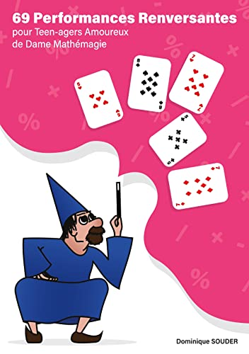

***

Rappel : Bibliographie de Dominique SOUDER

(Réduite aux 10 ouvrages parus de **magie mathématique, notés de L 0 à L 9**) :

* *Disponibles en librairie et par Internet :*

- « Magic Matthieu compte en moins de 2 », par Dominique et Pascalyves SOUDER, éd. Belin ; 13,50€ (mai 2010) ; 112 pages ; *traduction en coréen parue en 2011*.

(*A partir de 9 ans; tours de calculs magiques, pas de tours de cartes)* **L4**

* « Magic Matthieu multiplie les nouveaux mystères »

par Dominique et Pascalyves SOUDER, éd. Belin ; 13,50€ (septembre 2010) ;

130 pages ; nominé prix Tangente 2012

(*A partir de 10 ans; tours de calculs magiques)* **L5**

* « 80 petites expériences de maths magiques » par D. Souder, éd. Dunod,

232 pages, 16 euros, (paru en mai 2008, nominé Prix Tangente) ;

*traductions en chinois langage simplifié parue en 2010, en russe, en turc (2013),*

*en coréen (2017).*

(*collégiens, lycéens, adultes; tours variés avec cartes ou objets divers*) **L3**

* « 60 tours magiques de mathématiques et de logique », éd. Ellipses ; D. Souder ;

216 pages ; 16,30€ (mai 2012) ; nominé Prix Tangente 2013)

(*lycéens, adultes; lecteurs déjà avertis*) **L6**

- " Math & magiques : 50 tours pour découvrir les notions mathématiques niveau collège " (éd. SOS Education, 140 pages; 15€ ; janvier 2015)

*(collégiens, …, profs de maths : avec liaison entre thème math et numéro du tour)* **L7**

- "Maths & magiques : 50 tours + 9 bonus pour découvrir et faire vivre les maths au lycée" (éd. SOS Education, 210 pages ; 16,90 €; février 2016).

*(lycéens, …, profs de maths : avec liaison entre thème math et numéro du tour)* **L8**

- " Math & magiques : 66 tours + 6 curiosités pour donner le goût des maths grâce à la magie ! Niveau cours moyens " (éd. SOS Education ; 15,90€ ; novembre 2017) **L9**

*(élèves du primaire, …, profs de maths : avec liaison entre thème math et numéro du tour)*

*\* Ouvrages non disponibles en librairie, mais disponibles sur Internet :*

*- sur http://www.mathkang.org/catalogue :*

* « 32 tours mathématiques pour 32 cartes », par Dominique Souder, ACL éditions du Kangourou ; 64 pages ; 9,50 euros (paru en avril 2008, réédité 2014)

(*Tout public, à*  *partir de 10 ans, uniquement des tours avec des cartes ; un jeu à dos de pavage Kangourou, et dissymétrique, peut être aussi acheté)* **L2**

***-*** *"* Découpages mathématiques" par Dominique Souder et Francis Dupuis : 26 planches couleurs pour construire 25 solides, + livret 32 pages ; 11,40 euros.

(Les propriétés magiques des polyèdres ; à partir du collège) **L0**

*- encore facilement trouvable sur des sites d'occasion (Price minister, Le bon coin…):*

* « Magie et maths » par Dominique Souder, ACL éditions du Kangourou ;

64 pages ; 9,60 euros (paru en 2001, épuisé, ne sera pas réédité)

(*Tout public, à*  *partir de 10 ans; tours variés avec cartes, objets, vêtements, etc.,*

*idéal pour commencer)* **L1**

Profil LinkedIn : https://fr.linkedin.com/in/dominiquesouder

**Contact :** [**dominique.souder@gmail.com**](mailto:dominique.souder@gmail.com)

* * * * * * *

**Autres ouvrages de Dominique SOUDER**

**Jeux mathématiques**

* « Y’a pas qu’les maths dans la vie », Aléas éditeur (2002)
* « 52 semaines de défis mathématiques » : avec Mickaël LAUNAY

coédition Pôle et CRDP Poitou-Charentes, 2002

* « 2 aventures de Math’Givré et 52 nouveaux défis mathématiques »

avec Mickaël LAUNAY, Aléas éditeur, 2006

- "Le grenier de Math'Man", (jeux mathématiques et vie d'un club),

EDILIVRE, 2014, 196 pages. (Disponible aussi en pdf sur le site de l’éditeur, à bas prix)

* * * *

**Livres numériques** au **format ePub,** à prix modiques :

ilssont **disponibles dès à présent via les plateformes** comme :

Amazon, Kobo, Apple Books, ou Decitre : [https://www.decitre.fr/rechercher/result/index/q/dominique%20souder](https://www.decitre.fr/rechercher/result/index/q/dominique souder)

- La « **Collection Dominique Souder**» de livres numériques, à buts pédagogique et ludique, intitulée :**"Les références en Magie Mathématique"**

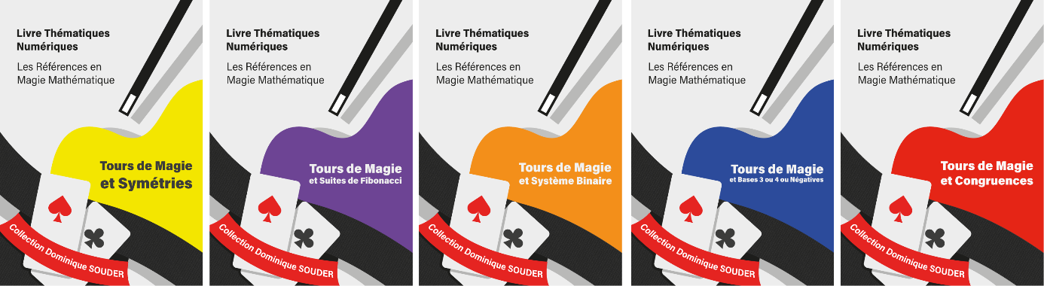

|  |  |  |
| --- | --- | --- |
|  |  |  |

**Ces 8 volumes** sont déjà sortis :

qui devraient réjouir (entre autres amateurs) les professeurs de maths, et leur apporter beaucoup d’idées d’activités passionnantes et utiles pour des élèves à partir de 12 ans.